Številka: 041-1/2010
Datum: 6. 9. 2010

Na podlagi Sklepa Ustavnega sodišča Republike Slovenije št. U-l-137/10-8 z dne 3.9.2010, ki je pričel učinkovati 6.9.2010 in na podlagi prvega odstavka 110. člena Zakona o lokalnih volitvah sta Občinska volilna komisija in Posebna občinska volilna komisija na sejah dne 6.9.2010 sprejeli naslednji
SKLEP

I. Postopek volitev v občinski svet Mestne občine Koper in volitev župana Mestne občine Koper se prekine z dnem 6. september 2010.

II. Županu Mestne občine Koper se predlaga, da zaradi načela sočasnosti zadrži izvajanje postopka volitev v svete krajevnih skupnosti Mestne občine Koper.

III. Ta sklep velja takoj.

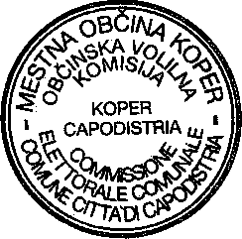
PREDSEDNIK
OBČINSKE VOLILNE KOMISIJE
dr. Aleksij MUŽINA univ. dipl. pravnik

PREDSEDNIK
POSEBNE OBČINSKE VOLILNE KOMISIJE
Giani FLEGO, univ. dipl. pravnik
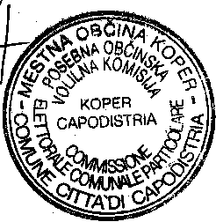

Dostaviti:
- Župan Mestne občine Koper,
- Urad za gospodarske javne službe in promet
- Urad za splošne zadeve, Služba za občinski svet
- Upravna enota Koper

